Программа объединения по интересам – документ, который определяет цели и задачи изучения образовательной области, уровень её изучения, срок получения дополнительного образования, учебно-тематический план, содержание образования, применяемые формы и методы. Программа направлена на развитие познавательных интересов учащихся, создание условий для раскрытия их творческого потенциала в выбранном направлении деятельности. В свою очередь это документ, который отражает педагогическую концепцию деятельности объединения по интересам.
Согласно Постановлению Министерства образования Республики Беларусь №164 от 27.12.2017 г., программа объединения по интересам является документом, обязательным для ведения педагогами дополнительного образования.

Перечень нормативных правовых документов, на которые следует ориентироваться при разработке программ объединений по интересам
https://goo.su/pVhfBU

Кодекс Республики Беларусь об образовании : по состоянию на 1 сент. 2022 г. – Минск : Национальный центр правовой информации Республики Беларусь, 2012. – 512 с.  https://goo.su/eJt1k | 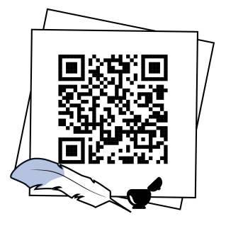
Постановление Министерства образования Республики Беларусь «Об утверждении Концепции непрерывного воспитания детей и учащейся молодёжи в Республике Беларусь» от 14.12.2006 №125.
https://goo.su/4vKkNf

Программа непрерывного воспитания детей и учащейся молодёжи на 2021-2025 годы (утверждено Постановлением Министерства образования Республики Беларусь 31.12.2020 г. № 312).  https://goo.su/zYiP4NM | 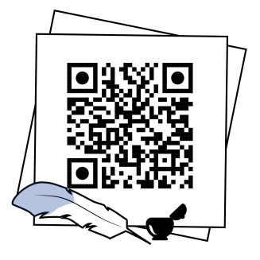
Постановление Министерства образования Республики Беларусь «Об утверждении типовых программ дополнительного образования детей и молодёжи» от 06.09.2017 №123.  https://goo.su/TXlxwI | 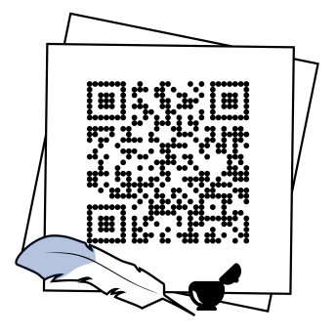
Положение об учреждении дошкольного образования (в редакции постановления Министерства образования Республики Беларусь 4 августа 2022 г. № 230).
https://adu.by/images/2023/07/post-MO-RB-230-2022.pdf

Устав ГУО «Детский сад №3 г.Старые Дороги»  https://goo.su/3uJLz1 | 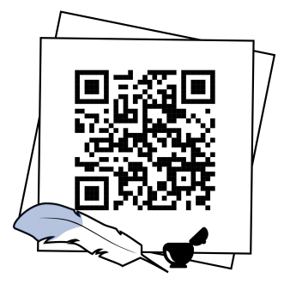
Приказ Министерства образования Республики Беларусь «Об определении порядка утверждения программ объединений по интересам с повышенным уровнем изучения образовательной области, темы, учебного предмета или учебной дисциплины» от 23.10. 2017 г. № 641.  https://goo.su/Yg1O61 | 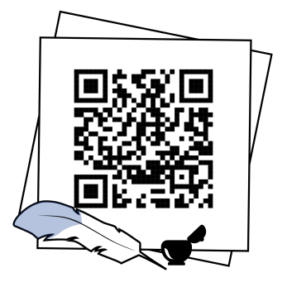
Постановление Совета Министров Республики Беларусь от 07.08.2019 г. № 525 «Специфические санитарно-эпидемиологи-ческие требования к содержанию и эксплуатации учреждений образования» (в ред. постановлений Совмина от 17.01.2022 N 29, от 31.08.2022 N 570, от 15.11.2022 N 780).
https://goo.su/UNkdk

Постановление Министерства образования Республики Беларусь от 27 декабря 2017г. № 164 «Об установлении перечня документов, обязательных для ведения отдельными  Педагогическими работниками, и исключения практики привлечения педагогических работников к выполнению работ, не относящихся к выполнению их трудовых функций»  https://goo.su/NwKzJmC | 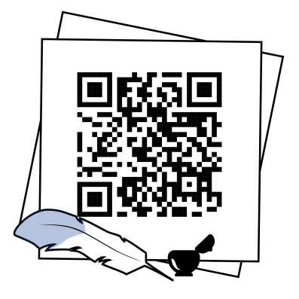
Приказ Высшей аттестационной комиссии Республики Беларусь от 25 июня 2014 г. №159 (в редакции приказа Высшей аттестационной комиссии Республики Беларусь 08.09.2016 №206)
https://goo.su/if2ZDo

Глоссарий основных терминов¹,
используемых в процессе проектирования программ дополнительного образования детей и молодёжи

Воспитание – целенаправленный процесс формирования разносторонне развитой, нравственно зрелой, творческой личности обучающегося.
Занятие – основная форма организации образовательного процесса в объединении по интересам, в которой представлены его основные компоненты: цель, содержание, методы, ожидаемые результаты по усвоению новых знаний, формированию навыков и умений, развитию способностей и опыта деятельности, общения и отношений между участниками. В дополнительном образовании детей и молодёжи занятие является вариативной формой организации образовательного процесса, определяемой программой объединения по интересам (традиционная, инновационная формы).
Лицо с особенностями психофизического развития – лицо, имеющее нарушения в физическом и (или) психическом развитии, которые ограничивают его социальную деятельность и требуют создания специальных условий для получения образования.
Образование – обучение и воспитание в интересах личности, общества и государства, направленные на интеллектуальное, духовно-нравственное, творческое, физическое и профессиональное развитие личности, удовлетворение её образовательных потребностей и интересов, а также совокупность приобретённых знаний, умений, навыков и компетенций определённого объёма и сложности.
Выделяют следующие основные трактовки этого понятия: образование как ценность; образование как система; образование как процесс; образование как результат.
Образовательная деятельность – деятельность по обучению и воспитанию, осуществляемая учреждением образования, организацией, реализующей образовательные программы научно-ориентированного образования, иной организацией, индивидуальным предпринимателем, осуществляющими образовательную деятельность, в ходе реализации образовательных программ.
Образовательная программа – совокупность документации, регламентирующей образовательный процесс, и требований к условиям, необходимым для получения в соответствии с ожидаемыми результатами определённого уровня основного образования или определённого вида дополнительного образования, а также специального образования.
Обучение – целенаправленный процесс организации и стимулирования учебной деятельности обучающихся по овладению ими знаниями, умениями, навыками, формированию у них компетенций, развитию их творческих способностей.

¹ Согласно Кодексу Республики Беларусь об образовании: по состоянию на 1 сентября 2022 г. (с изменениями, внесёнными Законом РБ от 14 января 2022 г. №154-З).

Образовательный процесс – обучение и воспитание, организованные учреждением образования, организацией, реализующей образовательные программы научно-ориентированного образования, иной организацией, индивидуальным предпринимателем, осуществляющими образовательную деятельность, в целях освоения обучающимися содержания образовательных программ.
Обучающийся – лицо, принятое (зачисленное) для освоения содержания образовательной программы, прохождения аттестации в порядке экстерната.
Программа - (от греч. слова – распоряжение, объявление) это план действий (деятельности, работ, или заданная их последовательность); краткое изложение содержания образовательной области, учебного предмета, учебной дисциплины.
Учащийся – лицо, принятое (зачисленное) для освоения содержания одного из видов образовательных программ общего среднего, профессионально- технического, среднего специального образования, образовательной программы дополнительного образования детей и молодёжи, образовательной программы дополнительного образования одарённых детей и молодёжи.

Классификация программ
дополнительного образования детей и молодёжи

Разработчику программы объединения по интересам следует знать, что учебно-программная документация образовательной программы дополнительного образования детей и молодёжи в соответствии с Кодексом Республики Беларусь об образовании² включает в себя:
- типовые программы дополнительного образования детей и молодёжи по профилям³ (техническому, спортивно-техническому, туристско- краеведческому, эколого-биологическому, физкультурно-спортивному, художественному, художественно-речевому, социально-коммуникативному, социально-экономическому, социально-педагогическому, культурно- досуговому, военно-патриотическому, интеллектуально-познавательному, естественно-математическому, общественно-гуманитарному и иным профилям, определяемым Положением об учреждении дополнительного образования детей и молодёжи), которые, в свою очередь, включают в себя направления деятельности (образовательные области), определяемые учебно-программной документацией;
- программы объединений по интересам;
- экспериментальные программы дополнительного образования детей и молодёжи;
- индивидуальные программы дополнительного образования детей и молодёжи.
Любая программа объединения по интересам является следствием самостоятельного творческого труда педагога дополнительного образования, поэтому её разработчик должен представлять её с разных позиций.

² Статья 235. Учебно-программная документация образовательной программы дополнительного образования детей и молодёжи.
³ Статья 225 Кодекса Республики Беларусь об образовании.

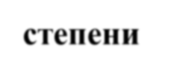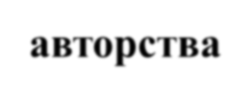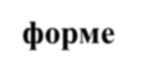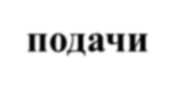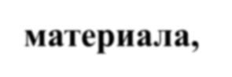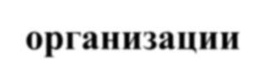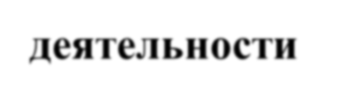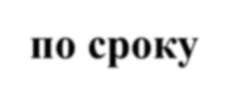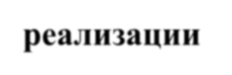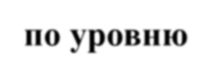Программы объединений по интересам классифицируют по форме подачи материала и организации деятельности:
  - типовая - утверждена Министерством образования РБ в качестве примерной в той или иной образовательной области (или направления деятельности)
  - модифицированная (адаптированная) - программа объединения по интересам, разработанная на основе типовой и изменённая с учётом собственного опыта

по
степени авторства
педагогической деятельности
- экспериментальная - содержание программы содержит педагогический эксперимент; апробируется в УО, на базе которого осуществляется экспериментальная деятельность
- индивидуальная - программа, разработанная для одарённых учащихся, учащихся из числа лиц с особенностями психофизического развития, а также учащихся, которые по уважительной причине не могут постоянно или временно посещать занятия. Разрабатывается на основе типовой

по форме
подачи материала, организации деятельности

по сроку реализации

- однопрофильная - содержит одну образовательную область*
- многопрофильная (интегрированная) - интеграция различных профилей и образовательных областей
- модульная - состоит из самостоятельных частей или блоков (модулей). Модуль может быть инвариантным или вариативным

- краткосрочная - менее 1 учебного года
- одногодичная - на 1 учебный год
- долгосрочная - на несколько лет обучения

по уровню освоения

с базовым уровнем
  - с повышенным уровнем
изучения образовательной области, темы, учебного предмета или дисциплины

*Статья 225 Кодекса Республики Беларусь об образовании

Программы объединений по интересам, индивидуальные программы для одарённых учащихся, учащихся из числа лиц с особенностями психофизического развития разрабатываются учреждениями образования, иными организациями, осуществляющими образовательную деятельность и реализующими образовательную программу дополнительного образования детей и молодёжи на основе типовых соответствующего профиля.
Все данные о программе должны быть отражены на титульном листе.

Структурные элементы (компоненты) программы объединения по интересам

- Титульный лист.
- Пояснительная записка.
- Учебно-тематический план.
- Содержание программы.
- Ожидаемые результаты освоения программы.
- Формы подведения итогов реализации программы (формы аттестации
- для программы с повышенным уровнем изучения образовательной области).
- Формы и методы реализации программы.
- Литература и информационные ресурсы (для педагога, учащихся).

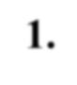ТИТУЛЬНЫЙ ЛИСТ (для программы с базовым уровнем изучения образовательной области, темы, учебного предмета или учебной дисциплины) должен содержать следующую информацию:
1.
  - полное наименование учредителя (вышестоящего органа);
  - полное название учреждения образования (в соответствии с Уставом учреждения), в котором разработана программа;
  - отметку об утверждении программы (Гриф утверждения) директором учреждения с печатью, собственноручной подписью, её расшифровкой, датой либо названием вида распорядительного документа об утверждении, его датой и номером:
(гриф УТВЕРЖДЕНО или УТВЕРЖДАЮ
Приказ директора УО…. Директор УО…
Дата, № Подпись, ФИО
Дата);
  - отметка о согласовании документа – Гриф согласования (состоит из слова «СОГЛАСОВАНО», наименования должности лица, с которым согласовывается документ, полное наименование организации, собственноручной подписи, её расшифровки и даты;
Примечание: реквизиты «Гриф согласования» и «Гриф утверждения» могут располагаться на одной странице документа рядом, соответственно, в левом и правом верхнем углах первого листа. Гриф согласования может располагаться на последнем листе документа.
  - название программы с обязательным указанием профиля, образовательной области, уровня изучения;
  - сведения о разработчике⁴ (разработчиках) программы (ФИО, должность, квалификационная категория);
  - методическое сопровождение (ФИО методиста с указанием квалификационной категории);
  - возраст учащихся, на которых рассчитана программа;

⁴ Советы экспертов: педагога дополнительного образования целесообразно представить в качестве
«разработчика», так как это понятие лучше отражает процесс создания программы, чем понятия «автор» или
«составитель»

  - срок реализации программы;
  - дата заседания и № протокола методического совета (или педагогического совета), рекомендовавшего программу к реализации;
  - город, год.
2.

ПОЯСНИТЕЛЬНАЯ ЗАПИСКА включает:

  - обоснование актуальности, новизны, значимости, ценности программы;
  - отличительные особенности от уже существующих программ;
  - авторские концепции;
  - целеполагание (цель и задачи обучающие, развивающие, воспитательные);
  - основные принципы обучения;
  - организационные условия реализации программы (общее количество часов, срок реализации, продолжительность и режим занятий в неделю из расчёта на группу, возраст и количество учащихся, особенности набора в группы, форма организации занятий);
  - материально-техническое обеспечение;
  - санитарно-гигиенические нормы, нормы пожарной безопасности;
  - наличие ссылки на типовую программу по профилю.

УЧЕБНО-ТЕМАТИЧЕСКИЙ ПЛАН
3.

Учебно-тематический план (УТП) представляет собой таблицу с перечислением основных разделов (тем).
Таблица УТП состоит из следующих столбцов:
  - порядкового номера (№ п/п);
  - перечня разделов (тем)⁵;
  - количества часов на изучение каждого раздела (темы): общего количества часов и количества часов, предусмотренного на теоретические (от 30% до 50%) и практические виды занятий (от 50% до 70%).
Обязательно наличие вводного и итогового занятий (!!! не нумеруются так как не являются разделами и темами программы).
№ п/п | Название разделов, тем | Количество часов
 |  | всего часов | в том числе
 |  |  | теоретических | практических
 | Вводное занятие
1.
2.
 | Массовые мероприятия
 | Итоговое занятие
 | Итого

⁵ Советы экспертов: крупные разделы лучше разбить на темы; соотношение количества теоретических и практических часов должно быть оптимальным

Учебно-тематический план составляется на каждый год обучения в случае, если программа рассчитана на несколько лет обучения или для каждой группы учащихся в случае, если программой предусмотрено разное количество часов и тематика для каждой возрастной группы.

СОДЕРЖАНИЕ ПРОГРАММЫ
4.

Это краткое (тезисное) изложение содержания учебных занятий по разделам и темам в соответствии с учебно-тематическим планом, обязательным указанием видов практических работ.
В содержании должны прослеживаться формы проведения занятий, формы работы, методы контроля. Оно должно соответствовать поставленным задачам.
Содержание программы расписывается на столько лет, на сколько рассчитано обучение.

5. ОЖИДАЕМЫЕ РЕЗУЛЬТАТЫ

В данном разделе программы указывается краткая характеристика знаний, умений и навыков (ЗУН), которые учащиеся приобретут в процессе обучения. Они должны быть соотнесены с целью, задачами, содержанием. По своей сути ожидаемые результаты – это выполненные задачи, поставленные разработчиком программы.
Если программа объединения по интересам рассчитана на несколько лет обучения, то прогноз результативности расписывается на каждый год обучения, должно прослеживаться усложнение ЗУН.

ФОРМЫ ПОДВЕДЕНИЯ ИТОГОВ РЕАЛИЗАЦИИ ПРОГРАММЫ
6.

В данном разделе необходимо представить перечень форм текущего и итогового контроля знаний учащихся (для программ с базовым уровнем изучения образовательной области) и форм аттестации (для программ с повышенным уровнем изучения образовательной области).
Следует указать формы фиксации результатов по реализации программы.

ФОРМЫ И МЕТОДЫ РЕАЛИЗАЦИИ ПРОГРАММЫ
7.

Данный раздел содержит описание форм педагогического взаимодействия, форм занятий, применяемых методов, педагогических технологий, средств обучения, видов контроля и диагностики освоения программы объединения по интересам.

ЛИТЕРАТУРА И ИНФОРМАЦИОННЫЕ РЕСУРСЫ
8.

Список литературы и информационных источников должен быть оформлен в соответствии с государственными стандартами библиографического описания литературы⁶. Источники имеют порядковый номер, указываются в алфавитном порядке. Отдельным перечнем следует указать список литературы для педагога и список литературы для учащихся.

Программа объединения по интересам может включать приложения (прикладную методическую, диагностическую продукцию).

ТРЕБОВАНИЯ К ОФОРМЛЕНИЮ ПРОГРАММЫ ОБЪЕДИНЕНИЯ ПО ИНТЕРЕСАМ
✓

Документ выполняется в компьютерном наборе в соответствии со следующими требованиями форматирования:
- шрифт → Times New Roman, размер → 14 пт. (в таблицах допустим 12 пт.), одинарный интервал;
- абзацный отступ → 1,25 см (текст в таблицах без отступа);
- выравнивание текста → по ширине;
- поля документа → справа – 10 мм, слева – 30 мм, сверху и снизу – 20 мм

– нумерация страниц → снизу по центру, без выставления номера
страницы на титульном листе;
  - печать односторонняя.
К заголовкам (названиям структурных элементов программы) применяется полужирное начертание текста, выравнивание содержимого по центру страницы.

6 Приказ Высшей аттестационной комиссии Республики Беларусь от 25 июня 2014 г. №159 (в редакции приказа Высшей аттестационной комиссии Республики Беларусь 08.09.2016 №206) https://vak.gov.by/bibliographicDescription

